# SQL语句(DQL)

## DQL准备工作和语法

### 准备工作

#创建商品表：

create table product(

pid int primary key auto_increment,

pname varchar(20),

price double,

category_id varchar(32)

);

INSERT INTO product(pid,pname,price,category_id) VALUES(1,'联想',5000,'c001');

INSERT INTO product(pid,pname,price,category_id) VALUES(2,'海尔',3000,'c001');

INSERT INTO product(pid,pname,price,category_id) VALUES(3,'雷神',5000,'c001');

INSERT INTO product(pid,pname,price,category_id) VALUES(4,'JACK JONES',800,'c002');

INSERT INTO product(pid,pname,price,category_id) VALUES(5,'真维斯',200,'c002');

INSERT INTO product(pid,pname,price,category_id) VALUES(6,'花花公子',440,'c002');

INSERT INTO product(pid,pname,price,category_id) VALUES(7,'劲霸',2000,'c002');

INSERT INTO product(pid,pname,price,category_id) VALUES(8,'香奈儿',800,'c003');

INSERT INTO product(pid,pname,price,category_id) VALUES(9,'相宜本草',200,'c003');

INSERT INTO product(pid,pname,price,category_id) VALUES(10,'面霸',5,'c003');

INSERT INTO product(pid,pname,price,category_id) VALUES(11,'好想你枣',56,'c004');

INSERT INTO product(pid,pname,price,category_id) VALUES(12,'香飘飘奶茶',1,'c005');

INSERT INTO product(pid,pname,price,category_id) VALUES(13,'果9',1,NULL);

### 语法：

select [distinct]

* | 列名,列名

from 表

where 条件

## 简单查询

1.查询所有的商品. select * from product;

2.查询商品名和商品价格. select pname,price from product;

3.别名查询.使用的关键字是as（as可以省略的）.

3.1表别名: select * from product as p;

3.2列别名：select pname as pn from product;

4.去掉重复值. select distinct price from product;

5.查询结果是表达式（运算查询）：将所有商品的价格+10元进行显示.

select pname,price+10 from product;

## 条件查询

|  |  |  |
| --- | --- | --- |
| 比较运算符 | > < <= >= = <> | 大于、小于、大于(小于)等于、不等于 |
| BETWEEN ...AND... | 显示在某一区间的值(含头含尾) |
| IN(set) | 显示在in列表中的值，例：in(100,200) |
| LIKE ‘张pattern’ | 模糊查询，Like语句中，  % 代表零个或多个任意字符，  _ 代表一个字符，  例如：first_name like ‘_a%’; |
| IS NULL | 判断是否为空 |
| 逻辑运算符 | and | 多个条件同时成立 |
| or | 多个条件任一成立 |
| not | 不成立，例：where not(salary>100); |

#查询商品名称为“花花公子”的商品所有信息：

SELECT * FROM product WHERE pname = '花花公子'

#查询价格为800商品

SELECT * FROM product WHERE price = 800

#查询价格不是800的所有商品

SELECT * FROM product WHERE price != 800

SELECT * FROM product WHERE price <> 800

SELECT * FROM product WHERE NOT(price = 800)

#查询商品价格大于60元的所有商品信息

SELECT * FROM product WHERE price > 60;

#查询商品价格在200到1000之间所有商品

SELECT * FROM product WHERE price >= 200 AND price <=1000;

SELECT * FROM product WHERE price BETWEEN 200 AND 1000;

#查询商品价格是200或800的所有商品

SELECT * FROM product WHERE price = 200 OR price = 800;

SELECT * FROM product WHERE price IN (200,800);

#查询含有'霸'字的所有商品

SELECT * FROM product WHERE pname LIKE '%霸%';

#查询以'香'开头的所有商品

SELECT * FROM product WHERE pname LIKE '香%';

#查询第二个字为'想'的所有商品

SELECT * FROM product WHERE pname LIKE '_想%';

#商品没有分类的商品

SELECT * FROM product WHERE category_id IS NULL

#查询有分类的商品

SELECT * FROM product WHERE category_id IS NOT NULL

## 排序查询

通过order by语句，可以将查询出的结果进行排序。暂时放置在select语句的最后。

格式:

SELECT * FROM 表名 ORDER BY 排序字段 ASC|DESC;

ASC 升序 (默认)

DESC 降序

#1.使用价格排序(降序)

SELECT * FROM product ORDER BY price DESC;

#2.在价格排序(降序)的基础上，以分类排序(降序)

SELECT * FROM product ORDER BY price DESC,category_id DESC;

#3.显示商品的价格(去重复)，并排序(降序)

SELECT DISTINCT price FROM product ORDER BY price DESC;

## 聚合查询

之前我们做的查询都是横向查询，它们都是根据条件一行一行的进行判断，而使用聚合函数查询是纵向查询，它是对一列的值进行计算，然后返回一个单一的值；另外聚合函数会忽略空值。

今天我们学习如下五个聚合函数：

* count：统计指定列不为NULL的记录行数；
* sum：计算指定列的数值和，如果指定列类型不是数值类型，那么计算结果为0；
* max：计算指定列的最大值，如果指定列是字符串类型，那么使用字符串排序运算；
* min：计算指定列的最小值，如果指定列是字符串类型，那么使用字符串排序运算；
* avg：计算指定列的平均值，如果指定列类型不是数值类型，那么计算结果为0；

#1 查询商品的总条数

SELECT COUNT(*) FROM product;

#2 查询价格大于200商品的总条数

SELECT COUNT(*) FROM product WHERE price > 200;

#3 查询分类为'c001'的所有商品的总和

SELECT SUM(price) FROM product WHERE category_id = 'c001';

#4 查询分类为'c002'所有商品的平均价格

SELECT AVG(price) FROM product WHERE category_id = 'c002';

#5 查询商品的最大价格和最小价格

SELECT MAX(price),MIN(price) FROM product;

## 分组查询

分组查询是指使用group by字句对查询信息进行分组。

* 格式：

SELECT 字段1,字段2… FROM 表名 GROUP BY分组字段 HAVING 分组条件;

分组操作中的having子语句，是用于在分组后对数据进行过滤的，作用类似于where条件。

* having与where的区别:
  + having是在分组后对数据进行过滤.

where是在分组前对数据进行过滤

* + having后面可以使用分组函数(统计函数)

where后面不可以使用分组函数。

#1 统计各个分类商品的个数

SELECT category_id ,COUNT(*) FROM product GROUP BY category_id ;

#2 统计各个分类商品的个数,且只显示个数大于1的信息

SELECT category_id ,COUNT(*) FROM product GROUP BY category_id HAVING COUNT(*) > 1;

# SQLyog（MySQL图形化开发工具）

* 安装：

提供的SQLyog软件为免安装版，可直接使用

* 使用：

输入用户名、密码，点击连接按钮，进行访问MySQL数据库进行操作

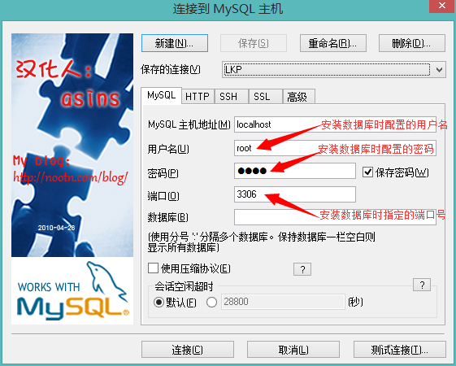

在Query窗口中，输入SQL代码，选中要执行的SQL代码，按F8键运行，或按执行按钮运行。

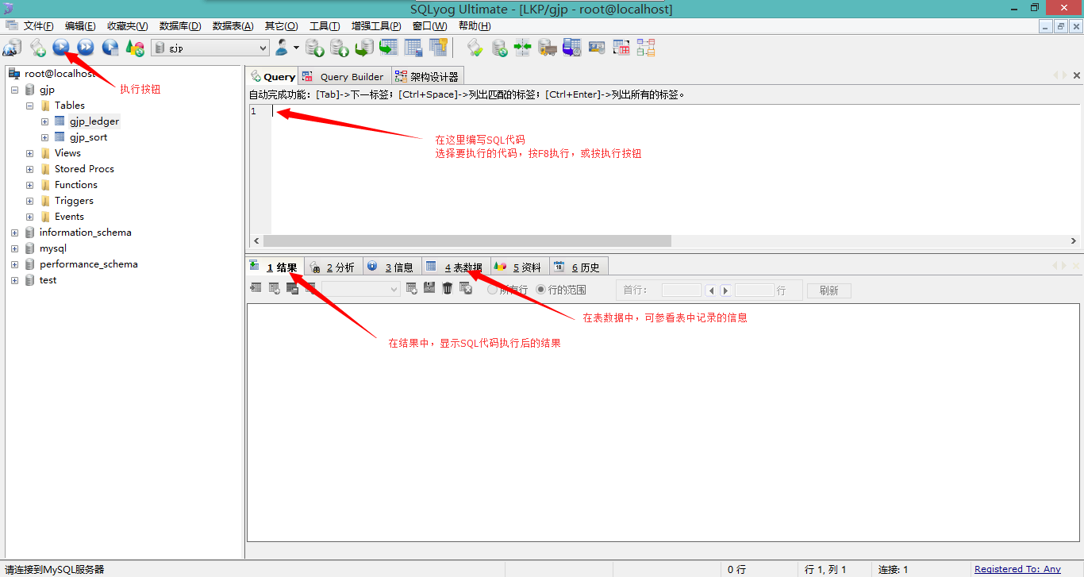

# SQL备份与恢复

## SQL备份

数据库的备份是指将数据库转换成对应的sql文件

### MySQL命令备份

数据库导出sql脚本的格式：

● mysqldump -u用户名 -p密码 数据库名>生成的脚本文件路径

例如:

mysqldump -uroot -proot day04>d:\day04.sql

以上备份数据库的命令中需要用户名和密码，即表明该命令要在用户没有登录的情况下使用

### 可视化工具备份

选中数据库，右键 ”备份/导出” ， 指定导出路径，保存成.sql文件即可。

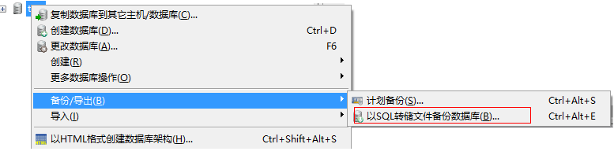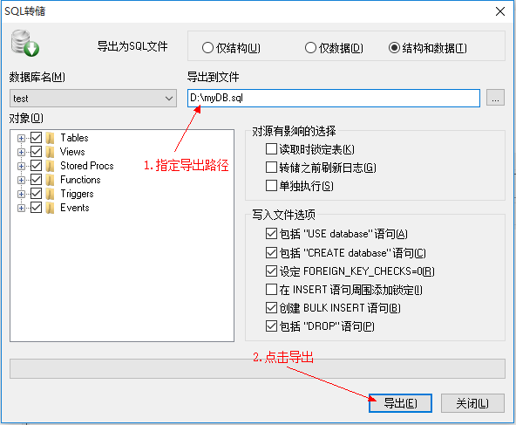

## SQL恢复

数据库的恢复指的是使用备份产生的sql文件恢复数据库，即将sql文件中的sql语句执行就可以恢复数据库内容。

### MySQL命令恢复

使用数据库命令备份的时候只是备份了数据库内容，产生的sql文件中没有创建数据库的sql语句，在恢复数据库之前需要自己动手创建数据库。

* 在数据库外恢复

格式:mysql -uroot -p密码 数据库名 < 文件路径

例如:mysql -uroot -proot day04<d:\day04.sql

* 在数据库内恢复

格式:source SQL脚本路径

例如:source d:\day0401.sql

注意:使用这种方式恢复数据，首先要登录数据库.

### 可视化工具恢复

数据库列表区域右键“从SQL转储文件导入数据库”， 指定要执行的SQL文件，执行即可。

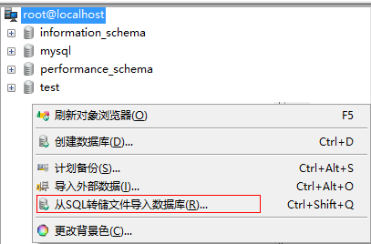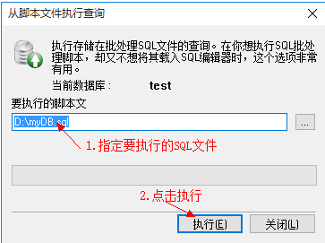

# 多表操作

实际开发中，一个项目通常需要很多张表才能完成。例如：一个商城项目就需要分类表(category)、商品表(products)、订单表(orders)等多张表。且这些表的数据之间存在一定的关系，接下来我们将在单表的基础上，一起学习多表方面的知识。

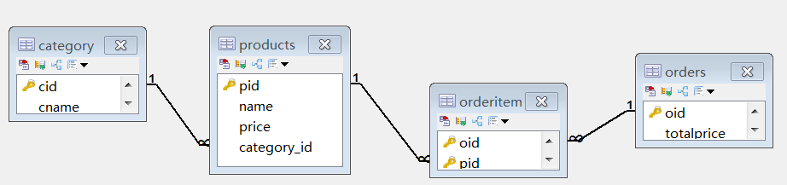

## 表与表之间的关系

* 一对多关系：
  + 常见实例：客户和订单，分类和商品，部门和员工.
  + 一对多建表原则：在从表(多方)创建一个字段，字段作为外键指向主表(一方)的主键.

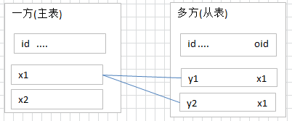

* 多对多关系：
  + 常见实例：学生和课程、用户和角色
  + 多对多关系建表原则：需要创建第三张表,中间表中至少两个字段，这两个字段分别作为外键指向各自一方的主键.

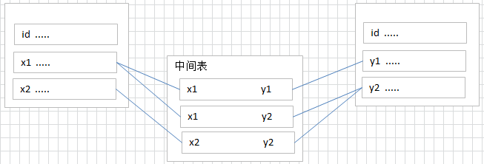

* 一对一关系：(了解)
  + 在实际的开发中应用不多.因为一对一可以创建成一张表.
  + 两种建表原则：
    - 外键唯一：主表的主键和从表的外键（唯一），形成主外键关系，外键唯一unique。
    - 外键是主键：主表的主键和从表的主键，形成主外键关系。

## 外键约束

现在我们有两张表“分类表”和“商品表”，为了表明商品属于哪个分类，通常情况下，我们将在商品表上添加一列，用于存放分类cid的信息，此列称为：外键

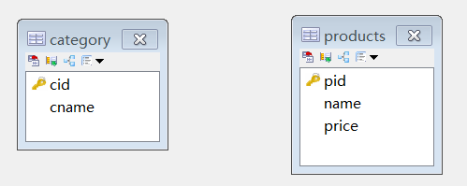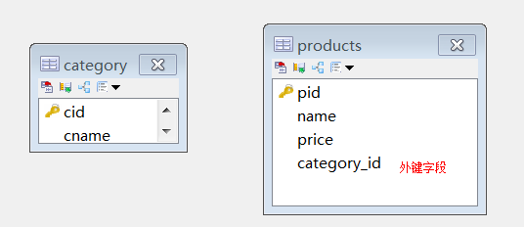

此时“分类表category”称为：主表，“cid”我们称为主键。“商品表products”称为：从表，category_id称为外键。我们通过主表的主键和从表的外键来描述主外键关系，呈现就是一对多关系。

外键特点：

* + - 从表外键的值是对主表主键的引用。
    - 从表外键类型，必须与主表主键类型一致。
* 声明外键约束

语法：alter table 从表 add [constraint] [外键名称] foreign key (从表外键字段名) references 主表 (主表的主键);

[外键名称] 用于删除外键约束的，一般建议“_fk”结尾

alter table 从表 drop foreign key 外键名称

* 使用外键目的：
  + 保证数据完整性

## 一对多操作

### 分析

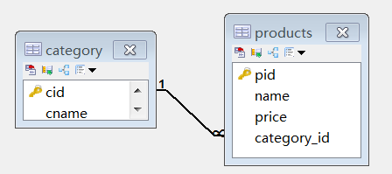

* category分类表，为一方，也就是主表，必须提供主键cid
* products商品表，为多方，也就是从表，必须提供外键category_id

### 实现：分类和商品

###创建分类表

create table category(

cid varchar(32) PRIMARY KEY ,

cname varchar(100) #分类名称

);

# 商品表

CREATE TABLE `products` (

`pid` varchar(32) PRIMARY KEY ,

`name` VARCHAR(40) ,

`price` DOUBLE

);

#添加外键字段

alter table products add column category_id varchar(32);

#添加约束

alter table products add constraint product_fk foreign key (category_id) references category (cid);

### 操作

#1 向分类表中添加数据

INSERT INTO category (cid ,cname) VALUES('c001','服装');

#2 向商品表添加普通数据,没有外键数据，默认为null

INSERT INTO products (pid,pname) VALUES('p001','商品名称');

#3 向商品表添加普通数据，含有外键信息(category表中存在这条数据)

INSERT INTO products (pid ,pname ,category_id) VALUES('p002','商品名称2','c001');

#4 向商品表添加普通数据，含有外键信息(category表中不存在这条数据) -- 失败,异常

INSERT INTO products (pid ,pname ,category_id) VALUES('p003','商品名称2','c999');

#5 删除指定分类(分类被商品使用) -- 执行异常

DELETE FROM category WHERE cid = 'c001';

## 多对多

### 分析

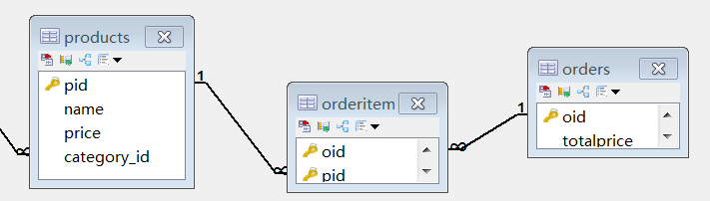

* 商品和订单多对多关系，将拆分成两个一对多。
* products商品表，为其中一个一对多的主表，需要提供主键pid
* orders 订单表，为另一个一对多的主表，需要提供主键oid
* orderitem中间表，为另外添加的第三张表，需要提供两个外键oid和pid

### 实现：订单和商品

### 商品表[已存在]

### 订单表

create table `orders`(

`oid` varchar(32) PRIMARY KEY ,

`totalprice` double #总计

);

### 订单项表

create table orderitem(

oid varchar(50),-- 订单id

pid varchar(50)-- 商品id

);

###---- 订单表和订单项表的主外键关系

alter table `orderitem` add constraint orderitem_orders_fk foreign key (oid) references orders(oid);

###---- 商品表和订单项表的主外键关系

alter table `orderitem` add constraint orderitem_product_fk foreign key (pid) references products(pid);

### 联合主键（可省略）

alter table `orderitem` add primary key (oid,pid);

### 操作

#1 向商品表中添加数据

INSERT INTO products (pid,pname) VALUES('p003','商品名称');

#2 向订单表中添加数据

INSERT INTO orders (oid ,totalprice) VALUES('x001','998');

INSERT INTO orders (oid ,totalprice) VALUES('x002','100');

#3向中间表添加数据(数据存在)

INSERT INTO orderitem(pid,oid) VALUES('p001','x001');

INSERT INTO orderitem(pid,oid) VALUES('p001','x002');

INSERT INTO orderitem(pid,oid) VALUES('p002','x002');

#4删除中间表的数据

DELETE FROM orderitem WHERE pid='p002' AND oid = 'x002';

#5向中间表添加数据(数据不存在) -- 执行异常

INSERT INTO orderitem(pid,oid) VALUES('p002','x003');

#6删除商品表的数据 -- 执行异常

DELETE FROM products WHERE pid = 'p001';